新官网【功能需求】提报规范V1.0-20260318
一、【文件名】、【表头】要一致，举例：1-产品中心需求V1.1-2026.03.18

二、【内容页】开头为
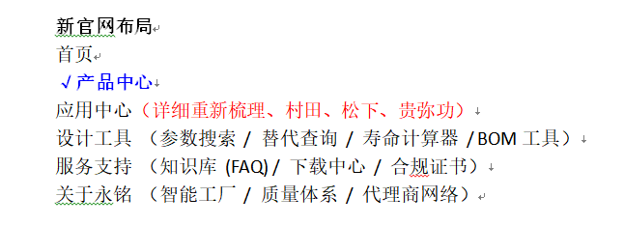
然后是：
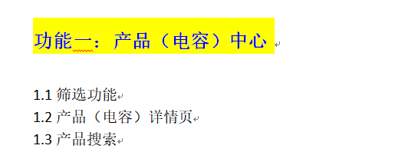
再然后是：
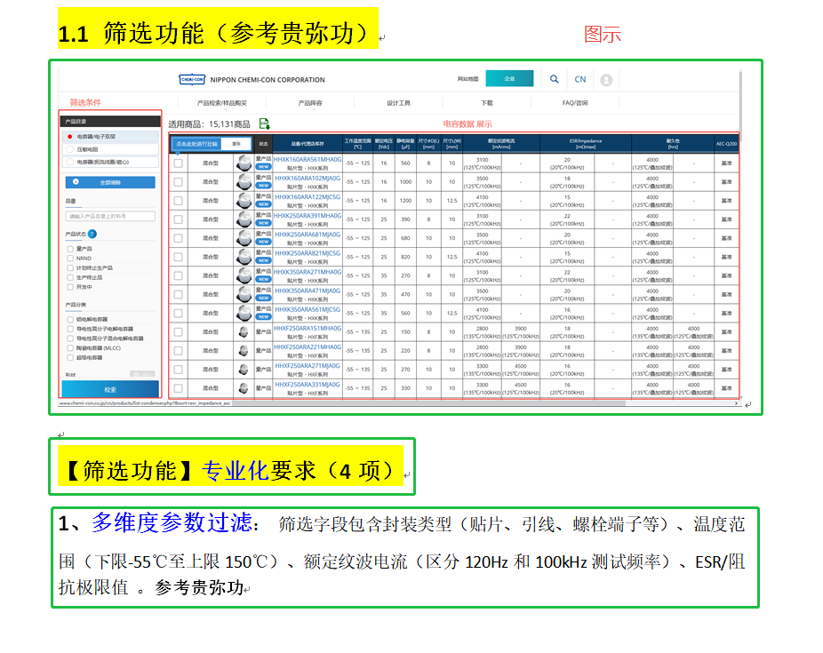

三、每个文件的页脚，要有【拟制：王傑维】、【复核：周瑜玲】

四、每个文件内容有更新时，必须在最新版的文件里【更新内容】，不得在老版本的文件里【更新内容】。

